
Consignes : 1- Le téléphone est interdit dans les salles 3- Ne rien écrire sur le texte d’examen
MINISTÈRE DE L’ÉDUCATION NATIONALE ET DE LA FORMATION PROFESSIONNELLE (MENFP)

FILIÈRE D’ENSEIGNEMENT GÉNÉRAL
SÉRIES : (SES, SMP, LLA)

SESSION ORDINAIRE – JUIN 2016

EXAMENS DE FIN D’ÉTUDES SECONDAIRES

BIO/GÉO
SVT

2- Le silence est obligatoire Durée de l’épreuve : 3 heures

BIOLOGIE : 50 POINTS
A - Première partie
Thème : L’HÉRÉDITÉ LIÉE AU SEXE

TEXTE : Chez l’humain, l’expression hérédité liée au sexe désigne habituellement des caractères portés par le chromosome X. Les pères transmettent les allèles liés au chromosome X à toutes leurs filles mais à aucun de leurs fils. Par contre, les mères peuvent transmettre les allèles liés au sexe aussi bien à leurs fils qu’à leurs filles.
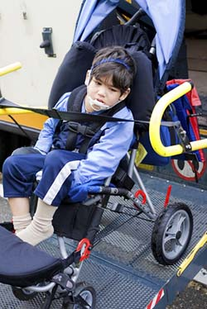
Questions : (20 pts / 5 pts par bonne réponse)
- Distinguer allosome d’autosome.
- Dans la myopathie de Duchenne, quel hétérochromosome est impliqué ?
- Pourquoi en général les filles sont-elles vectrices ?
- Quand seraient-elles malades ? Ecrire le caryotype d’une femme myopathe
- Effectuer le croisement entre un homme sain et une femme vectrice pour la myopathie de Duchenne. Interpréter les résultats. (utiliser l’échiquier de Punnett.)

B - Deuxième partie

Thème : TRANSGENESE
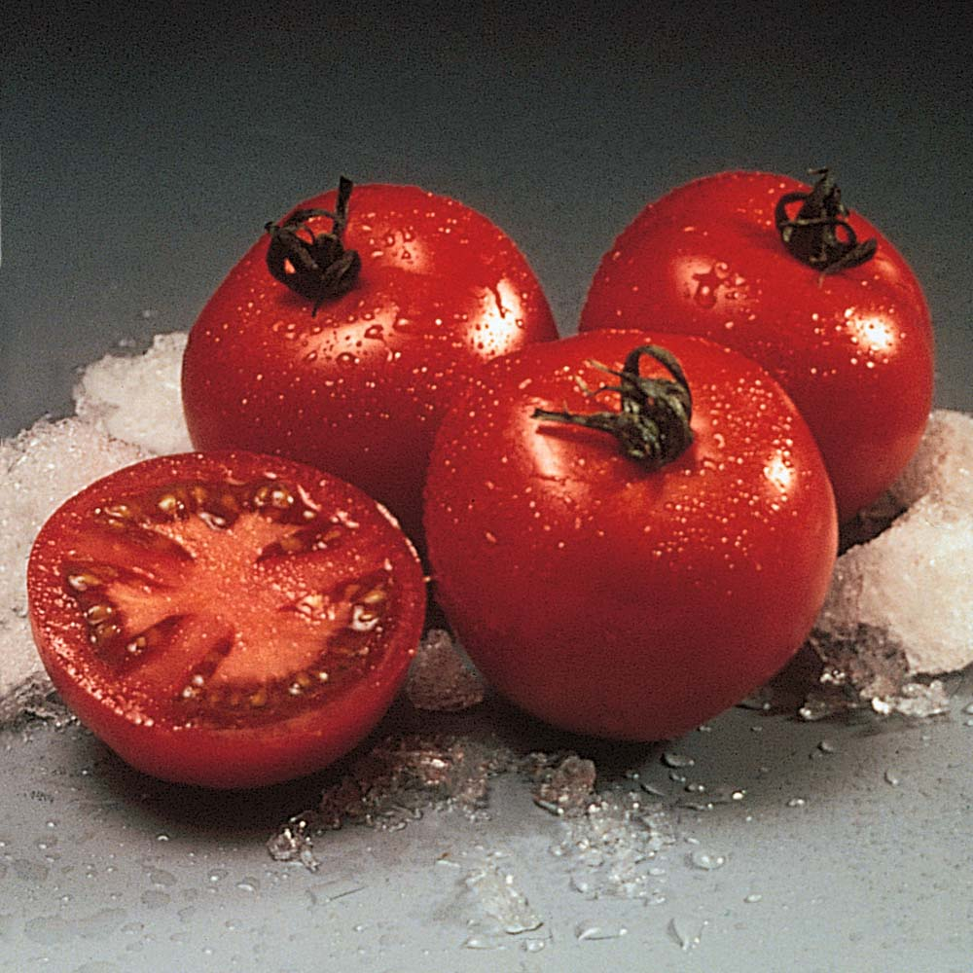

Texte : L’ADN, support de l’information génétique, et les protéines sont des molécules ordonnées.
-Un gène (fragment d’ADN) est défini par sa séquence de nucléotides. Une protéine est définie par sa séquence d’acides aminés. Les gènes sont arrangés en ordre ; de même que les acides aminés. Un organisme à qui on a transféré un gène étranger produit la protéine gouvernée par ce gène.

Questions 1: (20 pts / 5 pts par bonne réponse)
- Pourquoi dit-on que le code génétique est universel ?
- Expliquer le principe de la fabrication de l’insuline humaine par transgénèse.
- Quelle correspondance existe-t-il entre un gène et un acide aminé ?
- En dehors de l’insuline existe-t-il des organismes et des substances transgéniques utilisées par l’homme ? En citer deux (2) et mettre en relief le but de cette utilisation.

Questions 2: (10 pts / 2 pts par bonne réponse)
- Toutes les bactéries sont-elles pathogènes ? Justifier votre réponse en utilisant deux (2) exemples à l’appui.
- Quels sont les prolongements du neurone qui reçoivent l’influx nerveux ?
- Définir : érythropoïétine - écosystème
- Citer deux (2) barrières de défense naturelle de l’organisme ?
- Quelle est l’hormone dont l’hypersécrétion se traduit par l’acromégalie ? Quelle glande endocrine la synthétise ?

GÉOLOGIE: 50 pts.

PREMIÈRE PARTIE
TEXTE : La Terre se réchauffe
Partout à travers le monde, la question du réchauffement climatique fait la une dans les médias. La température de la Terre augmente, et l’homme en est le principal responsable à cause notamment du rejet des gaz à « effet de serre ». Les températures augmentent et les climats se dérèglent. Le niveau des océans augmente à cause de la fonte des glaces polaires. Des phénomènes climatiques extrêmes se produisent : sécheresse, tempêtes…..Les animaux et les végétaux se fragilisent, car ils ne s’adaptent pas forcément aux changements dans les cycles des saisons. Pour de nombreux pays, la lutte contre le réchauffement climatique de la planète est devenue une priorité. Ceux qui ont signé le protocole de Kyoto en 1997 se sont engagés à limiter leurs émissions de gaz à effet de serre. C’est un premier pas, mais la route reste longue…., et que dire de la Conférence de Paris en 2015 !
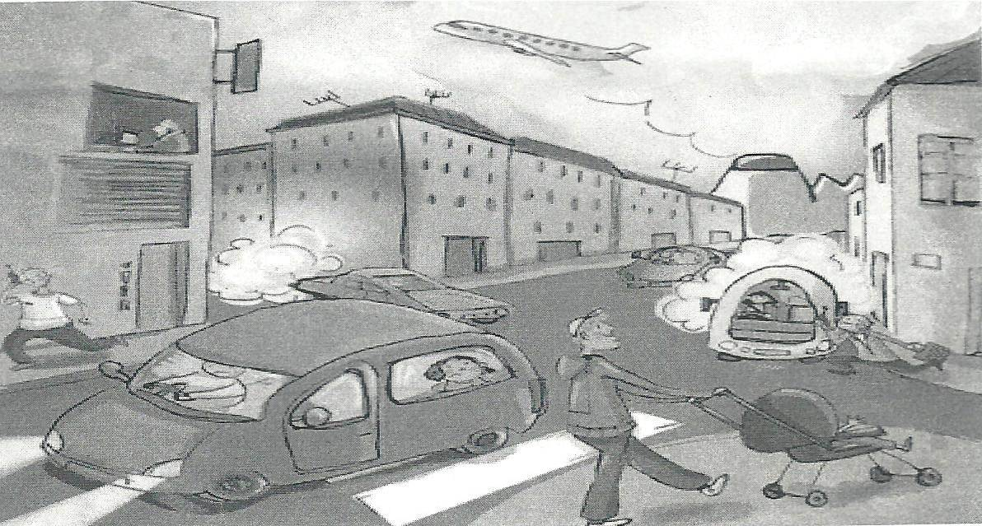
QUESTIONS : (25 pts / 5 pts par bonne réponse
- Que signifie l’expression : « Réchauffement climatique » ? Quel autre nom peut-on donner à cette dernière ?
- Trouve deux (2) Gaz à effet de serre d’origine naturelle, dont l’un est le plus présent et le plus temporaire dans l’atmosphère ; et deux (2) autres à effet de serre d’origine humaine dont l’un est inexistant à l’état naturel?
- Indiquer deux (2) causes et deux (2) conséquences du changement climatique ?
- Que faut-il faire à l’échelle planétaire pour lutter contre le réchauffement climatique ?
- Présenter deux (2) mauvais comportements adoptés par certains citoyens haïtiens qui contribuent au réchauffement climatique ?

DEUXIÈME PARTIE
QUESTIONS : 25 pts.
- Expliquer les principes de superposition et d’identité paléontologique. (8 pts.)
- Décrire les conséquences de la glaciation quaternaire. (8 pts.)
- Expliquer comment l’atmosphère primitive de notre planète s’est-elle constituée. (9 pts.)

